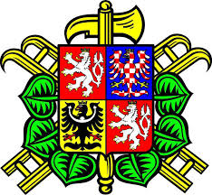

STŘEDOČESKÝ KRAJ
SOUTĚŽ DOBROVOLNÝCH HASIČŮ V DISCIPLÍNÁCH

TFA 2022

„Nejtvrdší hasič“

Trénink závodníků TFA

Pořadatel
Sdružení hasičů Čech, Moravy a Slezska – Krajské sdružení hasičů Středočeského kraje

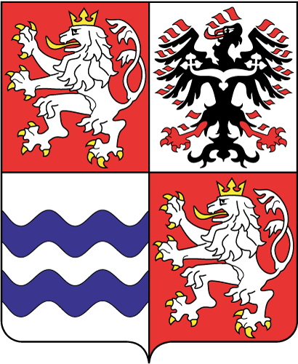

20.8. 2022 Praha

Trénink závodníků TFA

Trénink je určen pro všechny závodníky disciplín TFA, kteří mají trvalé bydliště ve Středočeském kraji a mají zájem reprezentovat KSH na MČR v TFA ve Štramberku 1. 10. 2022.

Místo konání: Praha Satalice (Hasičárna)

Datum konání: 20. 8. 2022
9:00 – 10:00 hod příjezd závodníků
10:00 – 14:00 hod průběh samotného tréninku pod vedením zkušených závodníků v TFA
Josefa Mandyse a Josefa Brabce.

Soutěžící závodníci si zabezpečují dopravu na vlastní náklady nebo po dohodě s SDH, OSH.

Výstroj a výzbroj – zabezpečuje si účastník tréninku
- triko nebo spodní prádlo s krátkými nebo dlouhými rukávy
- třívrstvý ochranný oděv
- sportovní kalhoty nebo PS II
- sportovní a zásahová přilba pro hasiče
- zásahové rukavice
- sportovní a zásahová obuv
- zásahový opasek

Technické prostředky pro trénink
- zajištuje Pražská a Středočeská liga TFA

Registrace závodníků na trénink
- telefonicky u pane Josefa Mandyse (777 612 174) od 8. 8. 2022 do 12. 8. 2022.

V případě nejasností nebo doplňujících informací kontaktujte p. Milana Růžičku (605 767 772).

